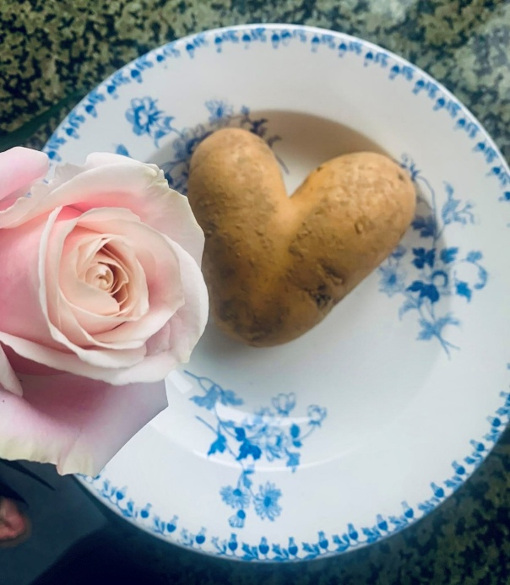

Mises en bouche

Tartare de gambas et Saint-Jacques I Câpres, citron vert, oeuf de caille

Saumon mi-cuit
I Bouillon d’algues et petits légumes

Volaille, crème de morilles et vin jaune
I Riz sauvage et jeunes oignons

Dessert au choix

Poire cuite, sorbet et crumble
---------
Colonel tout poire

60 euros-

